Начальная страница <- Модули, Web и Http-сервисы <- Модуль «Система адресного хранения»

Адресное хранение (журнал)
Журнал «Адресное хранение» содержит документы системы адресного хранения с указанием их статуса.
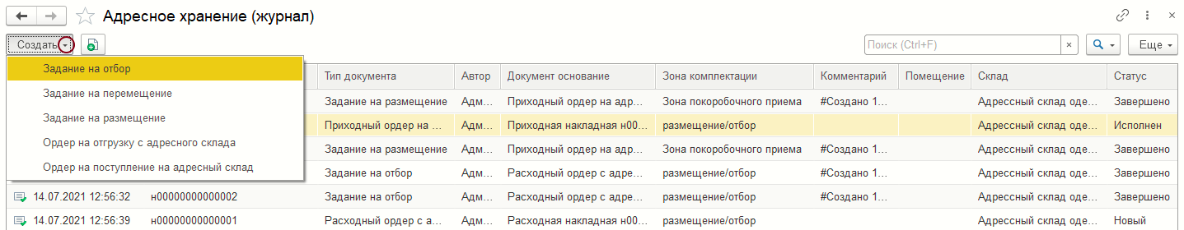Форма журнала с документами системы адресного хранения
Журнал «Адресное хранение» доступен в разделе «Система адресного хранения» → группа «Документы».
Пункты меню «Создать» позволяют создать следующие документы:
- «Задания на отбор»;
- «Задание на перемещение»;
- «Задания на размещение»;
- «Ордер на отгрузку с адресного склада» — создается документ «Приходный ордер на адресный склад»;
- «Ордер на поступление на адресный склад» — создается документ «Расходный ордер с адресного склада».

